Муниципальное автономное общеобразовательное учреждение
средняя общеобразовательная школа № 6 г. Туймазы
муниципального района Туймазинский район
Республики Башкортостан

Тема: «Боевой путь солдата»

Выполнил:
Абрамов Александр, 6 А класс , МАОУ СОШ № 6 г.Туймазы
Руководитель: Галеева З.И.,
учитель башкирского языка

Туймазы 2022

ОГЛАВЛЕНИЕ
Введение……………………………………………………………………… 3-5
Глава I. Теоретическая часть.
1.Основные события Великой Отечественной войны.
- Начало Великой Отечественной Войны…………………………………6
1.2 Битва за Москву…………………………………………………………..6
1.3 Сталинградская битва…………………………………………………….7
1.4 Курская дуга………………………………………………………….......9
1.5. Форсирование Днепра…………………………………………………..10
1.6. На Берлин!.................................................................................................13
2. Боевой путь второго Белорусского фронта………………………..14
Выводы по главе I……………………………………………....………....15

Глава II. Практическая часть
2.1 Детство прадедушки Ислама…………………………………………...16
2.2 Отправка на фронт. ……………………………………………………..16
2.3 Учеба в Ульяновской области. ………………………………………..16
2.4 Боевой путь солдата.……………………………………………………16
2.5 Боевые награды…………………………………………………………17
2.6 Жизнь после войны……………………………………………………...17
Заключение……………………………………………………………………..18
Список литературы……………………………………………………………19
Приложение

Введение
Благодарим, солдаты, вас
За жизнь, за детство и весну,
За тишину, за мирный дом,
За мир, в котором мы живём!

Много разных праздников есть на Земле, но самый светлый тот, который дал нам свободу, мир - это День Победы. Каждый год мы с нетерпением ждём этот праздник. Для нас и наших сверстников это далёкое прошлое, а для людей, её переживших, - годы тяжелых испытаний. Победа, так необходимая нашей Родине и всему миру, далась очень дорогой ценой.
За послевоенное время родились и выросли несколько поколений россиян. Правду о тех временах можно узнать сейчас только из книг, фильмов и учебников. Возраст ветеранов, воевавших на фронте, превышает 80 лет. Их становится с каждым днём всё меньше. Существует угроза утраты исторической памяти о великом подвиге нашей Родины.
Историческая память-это великий источник национальной общности и национальной ответственности.
В повести Чингиза Айтматова «Белый пароход» есть такой эпизод. Солдат встречается с мальчиком и выясняет, что он не только не знает, откуда его род начинается, но даже и обязательного колена семерых отцов не знает. Он знал только отца, деда, прадеда.
А затем следует такой диалог:
«-Дед говорит, что если люди не будут помнить отцов, то они испортятся.
- Кто испортится? Люди?
-Да.
- Почему?
-Дед говорит, что тогда никто не будет стыдиться плохих дел, потому что дети и дети детей не будут помнить. И никто не будет делать хорошие дела, потому что все равно дети об этом не будут знать ».
Помнить об уроках прошлого, чтить предков, остерегаться ошибочных поступков, чувствовать ответственность перед поколениями - это важные функции исторической памяти, помогающей сплачивать людей.
Мы посчитали нужным заняться более глубоким исследованием истории нашей семьи в годы Великой Отечественной войны, потому что нельзя не интересоваться своим прошлым, нельзя не уважать своих предков и не гордиться их подвигами! Человеческая мудрость гласит: «Только та страна, в которой люди помнят о своем прошлом, достойна будущего».
Цель работы: исследовать историю жизни, военных лет прадедушки Ислама.
Для достижения поставленной цели мы поставили следующие задачи:
- изучить литературу об основных событиях Великой Отечественной войны;
- изучить боевой путь второго Белоруccкого фронта;
- побеседовать с прадедушкой Исламом участником Великой Отечественной войны, ныне живущим в нашем городе:
- подготовить материал на сайт колледжа о прадедушке;
- написать заметку в районную газету « Туймазинский вестник».
Объект исследования: жизнь прадедушки Шахеева Ислама Султановича.
Предмет исследования: боевой путь прадедушки .
Методы исследования:
- изучение литературы, фотодокументов по теме исследования;
- изучение карты «История Великой Отечественной войны»;
- беседа;
- интервью.
Теоретическая значимость данной работы заключается в том, что изучены основные события Великой Отечественной войны и боевой путь второго Белорусского фронта .
Практическая значимость данной работы определяется тем, что результаты могут быть использованы для создания родословной нашей семьи.

1.Основные события Великой Отечественной Войны

1.1.Начало Великой Отечественной Войны
Двадцать второго июня 1941 года Германия, заручившись поддержкой Италии, Венгрии, Румынии, Финляндии и Словакии начала вторжение на территорию СССР. Так было положено начало советско-германской войне, которую принято именовать Великой Отечественной войной. Ранним утром по завершении артиллерийской и авиационной подготовки немецкие вооруженные силы пересекли границу СССР. Фактически война началась без официального объявления.
В тот же день, 22 июня 1941 года, войну СССР объявили и Италия и Румыния. На следующий день к агрессорам примкнула Словакия.
В первый же день войны была объявлена всеобщая мобилизация. В западных районах СССР было введено военное положение. На базе приграничных округов битвы образованы фронты: Северо-Западный (командующий Ф.И. Кузнецов), Западный (командующий Д.Г.Павлов), Юго-Западный (командующий М.П. Кирпонос). Чуть позже был создан Северный фронт (командующий М.М. Попов). Для оперативного управления фронтами была создана Ставка Главного командования.
Началась Великая Отечественная война советского народа, ставшая важнейшей составной частью второй мировой войны.
1.2 Битва за Москву

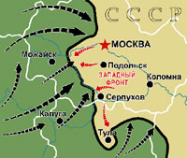 Война началась для нашей страны неудачно. В ожесточенных боях была уничтожена большая часть советской авиации, танков и артиллерии. Понеся огромные потери, Красная армия была вынуждена отступить.

Враг стремительно продвигался к Москве. Немцы начали наступление на Москву 30 сентября 1941 года. Никаких войск на этом направлении не было. Удалось собрать только курсантов двух военных училищ. На защиту столицы поднялись и ее жители – 50 тысяч человек вступили в народное ополчение, женщины и дети строили оборонительные укрепления, устанавливали противотанковые заграждения. Шли огромные потери, народное ополчение сумело остановить врага. А из глубины страны подходили свежие части. Немцы были в 80-100 км от Москвы. В середине ноября они предприняли новую попытку наступления. Бои развернулись практически у стен города. Насмерть стояли дивизии: И.В. Панфилова, П.И. Полосухина, А.Т.Белобородова.
Советское контрнаступление началось 5 декабря. Три свежие армии, две на севере, одна на юге от столицы, ударили по немцам. Немцы отошли назад, бросая технику.
Битва за Москву была первым крупным сражением второй мировой войны, которую проиграли немцы. Победа под Москвой имела огромное значение. Она стала первым крупным поражением вермахта во Второй мировой войне. Победа советских войск под Москвой развеяла миф о непобедимости гитлеровских войск Германии.

1.3. Сталинградская битва

Сталинградская битва стала одной из поворотных в ходе всей Мировой войны. Ни за одним сражением мир с таким вниманием, и никакая битва не могла сравниться со Сталинградской по своим масштабу и драматизму.
Сталинград, протянувшийся на несколько десятков километров узкой полосой вдоль берега Волги, был крупным промышленным и транспортным узлом. На Сталинград наступала 6-ая армия генерал-полковник Фридрих фон Паулюса.
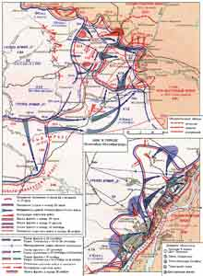
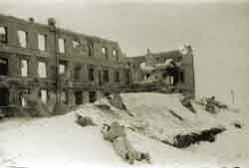
Для обороны города на базе Юго-Западного фронта был создан Сталинградский фронт. Около 200 тысяч человек были мобилизованы на строительство оборонительных сооружений на подступах к Сталинграду. Тяжелые бои шли к северу от города - там советские войска безуспешно пытались атаковать, чтобы оттянуть немцев. Город запретили эвакуировать. Это укрепило оборону, но повлекло за собой гибель многих мирных жителей. Глубина обороны составляла от 2 км до нескольких сотен метров. Из-за Волги била тяжелая артиллерия, каждую ночь переправились под укрепления, которые шли в контратаку, отбивали несколько домов, потом отходили. На следующую ночь все повторялось снова. Не раз немцы объявляли, что Сталинград взят. К середине ноября германские войска потеряли в боях за город около 700 тысяч. Убитыми и ранеными: более 1 тысяч танков и свыше 14 тысяч самолетов. Тем временем советское командование в глубокой тайне готовило контрнаступление.
Наступление началось 19 ноября. За год войны фашисты уже хорошо узнали мужество советских людей. Но то, с чем они столкнулись в Сталинграде, было беспримерным. Немало европейских стран завоевали фашисты. Иногда им достаточно было 2-3 недели, чтобы захватить всю страну. Здесь же требовались месяцы, чтобы пересечь одну улицу, недели, чтобы взять один дом. Бои продолжались за каждый этаж, за каждую комнату. Жаркие рукопашные схватки вспыхивали на лестницах, на чердаках, в подвалах. Дома, точнее развалины домов, не раз переходили из рук в руки.
Через несколько дней вокруг второй армии сомкнулось кольцо, в которой оказались 20 немецких и 2 румынские дивизии. Прошло еще 2 месяца. Германия объявила траур по своей группировке на Волге. Весь мир буквально вздохнул с облегчением.
Советские Вооружённые силы провели операцию, которая по своим результатам и последствиям не имела себе равных в истории воин.
Но не только в этом значение Сталинградской битвы. Она подорвала веру гитлеровских солдат в победу, она напугала союзников Гитлера - фашистских правителей Италии, Венгрии, Румынии. Всего в ходе Сталинградской битвы было нанесено поражение 48 дивизиям и 3 бригадам врага, что составляло 20% всех его сил, действовавших на советско-германском фронте. Победа Советской Армии под Сталинградом положила начало коренному перелому в ходе Великой Отечественной и 2-й мировой войн.
1.4. Курская дуга

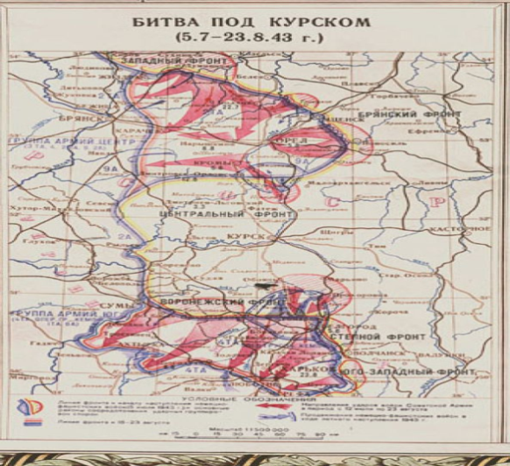

На рассвете 5 июля началась грандиозная Курская битва. Первый этап Курской битвы - Курская стратегическая оборонительная операция проводилась в период с 5 по 23 июля войсками Центрального, Воронежского и Степного фронтов. В ходе оборонительных боев Красная армия остановили наступления ударных группировок.
Одной из особенностей Курской битвы являлось применение обеими сторонами мощных танковых группировок. В жестоких сражениях советские воины проявили беспримерный подвиг и одержали победу. Во время Курской битвы советская авиация добилась стратегического господства в воздухе. Вместе с советскими летчиками мужественно сражалась французская эскадрилья «Нормандия».

12 июля в битве наступил перелом. Началась Орловская стратегическая наступательная операция.
1.5. Форсирование Днепра

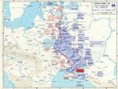
25 августа - 31 декабря 1943 г.

После поражения немецко-фашистских войск в Курской битве началось наступление Красной Армии по всему фронту от Великих Лук до Черного моря. В конце сентября 1943 г. войска Красной Армии вышли к Днепру и без оперативной паузы приступили к его форсированию. Этим был сорван план германского командования, задержать советские войска на Днепре, используя систему оборонительных укреплений "Восточный вал" на правом берегу реки.

В ходе общего стратегического наступления советских войск осенью 1943 года важнейшие место заняла битва за Днепр. Наступление Красной Армии к Днепру осуществлялось силами пяти взаимодействующих фронтов. С 3 по 23 августа проводилась завершающая операция Курской битвы- Белгородско-Харьковская стратегическая наступательная операция. Наши войска разгромили мощную Белгородско-Харьковскую группировку врага, освободили Белгород, Харьков. Битва под Курском- выдающееся событие Второй мировой войны. Она характеризовалось большим размахом, интенсивностью действий и ожесточенностью борьбы. По числу привлеченных сил и средств, насыщенности техникой она превзошла Московскую и Сталинградскую битвы. В ходе Курской битвы советские войска нанесли Германии такое поражение, от которого она уже не смогла оправится. Операция "Цитадель" была последней наступательной операцией германского вермахта на восточном фронте во второй мировой войне. Отныне немецко-фашистские войска навсегда перешли к оборонительным действиям в боях против Красной Армии. В Курской битве было разгромлено 30 дивизий противника, вермахт потерял более 500 000 человек убитыми и ранеными, 1 500 танков и штурмовых орудий, около 3 100 орудий и минометов, свыше 3 700 боевых самолетов. Потери Красной Армии в Курской битве составили 254 470 человек убитыми и 608 833 человека ранеными и больными.
В сражениях на Курской дуге солдаты и офицеры Красной Армии проявили мужество, стойкость и массовый героизм. 132 соединения и части получили гвардейское звание, 26 частей удостоены почетных наименований "Орловские", "Белгородские", "Харьковские" и т.д. Более 110 тысяч воинов были награждены орденами и медалями, 180 человек получили звание Героя Советского Союза.
Победой в Курской битве и выходом войск Красной Армии к Днепру завершился коренной перелом в ходе второй мировой войны в пользу стран антигитлеровской коалиции.

1.6. На Берлин!

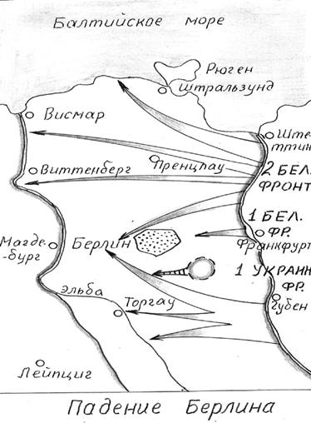
В результате наступательных операций в 1944 году советская армия приблизилась к границам Германии и готовилась к нанесению последних ударов по врагу.

В январе 1945 г. войска 1-го Белорусского фронта под командованием Г.Жукова освободили Варшаву и стремительным ударом вышли к реке Одер. В феврале была разгромлена будапештская группировка германских войск. В районе озера Балатон германские войска предприняли попытку контрнаступления, но были разгромлены. В апреле была освобождена столица Австрии Вена и пал город Кенигсберг в Восточной Пруссии.
16 апреля началась Берлинская операция. В этом же месяце состоялась встреча войск союзников по антигитлеровской коалиции на реке Эльбе.
Утром 9 мая войска 1-го Украинского фронта вошли в Прагу. В ночь с 8 на 9 мая 1945 года в пригороде Берлина Карлхост представители германского командования подписали акт о безоговорочной капитуляции. Война в Европе закончилась.

2. Боевой путь 2-го Белорусского фронта

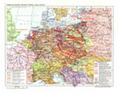
Второй Белорусский фронт был образован в результате разделения Западного фронта на Второй и Третий Белорусские фронты 24 апреля 1944 года.
Участвуя в операции "Багратион", провел Могилевскую, Минскую, Белостокскую и Осовецкую наступательные операции по освобождению Белоруссии.
В ходе дальнейших наступательных действий войска фронта приступили к освобождению Польши. В январе-апреле 1945 года он участвовал в Восточно - Прусской операции, а в феврале-марте в Восточно -Померанской операции.
С 18 апреля войска фронта участвовали в Берлинской операции, в ходе которых вышли на реку Эльба, где встретились с английскими войсками.

Выводы по главе I
Великая Отечественная война была самой тяжелой и кровопролитной в истории нашей Родины. Четыре года, 1418 дней и ночей наш народ вел беспримерную героическую борьбу против агрессии объединенных сил фашистского блока, главой которого была гитлеровская Германия.
Каждый год в майские дни наш народ вспоминает грозные годы войны, чтит память павших, кланяется живым. В этом году страна отмечает 6 7-ую годовщину со дня Победы.
Великая Отечественная война... Она была долгой, кровопролитной, унесла много жизней. Немецкие оккупанты бомбили города, выжигали деревни, убивали мирных жителей.
И было много страшных битв, в которых враг проклятый был разбит.
Великая Отечественная война была, как известно, составной частью и главным содержанием Второй мировой войны. В ней участвовало более 60 государств. Фашистский блок, расширяя агрессию, стремился к достижению мирового господства. Непреодолимым препятствием к этой цели стал Советский Союз. На него и были обрушены основные силы агрессоров.
Советско-германский фронт был главным фронтом второй мировой войны. На нем решались судьбы не только нашей Родины, но и фактически будущее всего человечества.
Я выяснил ,что основными событиями Великой Отечественной войны были : битва за Москву, Сталинградская битва ,Курская дуга, Второй Белорусский фронт , Берлинская операция .

III. Практическая часть
1.Детство прадедушки Ислама.
Мой прадедушка, Шахиев Ислам Султанович, родился 15 июня 1925 года в Бакалинском районе в деревне Александровке.Он был старшим ребенком в многодетной семье. Жили родители очень бедно. Скоро его отец ослеп, надо было помогать матери. Дед с десяти лет начал подрабатывать. Зимой учился, а летом работал на ферме. В 1940 году окончил три класса школы.
2.Отправка на фронт
Когда началась Великая Отечественная война, дедушке было 16 лет. По воспоминаниям деда мобилизовали его в 1942 году в октябре. Они вместе с ребятами вечером и ночью возили снопы, а днем их молотили. Только что выпал снежок, холодно. И вижу, говорит, бежит молодая девушка почтальон и кричит: «Ислам, Ислам, повестка!» Завтра тебя отправляют на фронт. Многие парни побросали работу, и ушли собираться домой. Но он не бросил работу, привез с поля снопы, распряг лошадь, попрощался с конюхом только тогда пошел домой. Моя прабабушка надеялась, что сына не возьмут на фронт, потому что ему было лишь 17 лет. Но стоял 1942 год, шли ожесточенные бои по всей линии фронта. Родине нужны были защитники, поэтому дедушку мобилизовали.
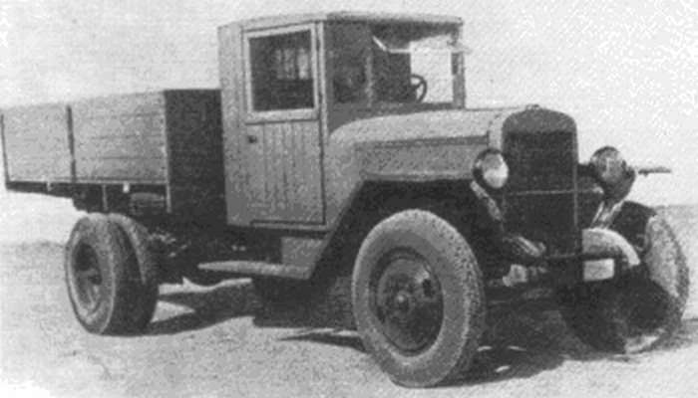
3. Учеба в Ульяновской области
Призывников собрали во дворе военкомата, разбили на группы. Дедушка Ислам попал в одиннадцатую команду. В эту группу отбирали тех солдат, у кого было четыре класса образования, чтобы обучать на водителей. Лейтенант начал выяснять у солдат образование. Когда очередь дошла до дедушки выяснилось, что у него всего лишь три класса. И лейтенант сказал ему, что придется его отчислить. А дед Ислам был целеустремленный, напористый. До войны он проявлял интерес к технике. Дедушка попросил его проэкзаменовать. Экзамен он выдержал. На учебу их отправили в Ульяновскую область. Во время занятий изучали военную технику, оружие, боеприпасы, устройство противогазов.
4. Боевой путь солдата
После ускоренных трехмесячных курсов дали им права и отправили в Подмосковье на станцию Кубинка, где формировался восьмой механизированный полк. В составе 26 автополка отправили по направлению фронта. Проехали они Харьков, Орловско-Курскую дугу. Она к этому времени уже была освобождена нашими войсками. Везде были сгоревшие танки, разбитая техника, труппы солдат. Это было страшное зрелище. Дедушка Ислам служил при штабе в зенитно- пулеметной роте водителем. Возил боеприпасы, в госпиталь раненных, перевозил важные документы, охранял штаб. Он принимал участие в освобождении Полтавы, Кременчуга, Знаменки, Александрии. С боями дошел до Новоукраинки. С 26- го автополка осталось очень мало народа. С каждой роты по пять-шесть человек. Их отправили на переформирование в город Кировоград.
Дальше в составе второго Белорусского фронта участвовал в освобождении Восточной Помераньи, Польши. Дедушка вспоминал свою встречу с командующим фронта Рокоссовским. Генерал приехал со своей охраной к ним на передовую и лично объяснял, какая рота, какие позиции должна занимать. По его указанию их рота должна была пойти на штурм Берлина. Но к сожаленью в штурме они не участвовали, а севернее Берлина в 30 км свернули в город Грабов на реке Эльбе. Там произошла знаменитая встреча американских и советских солдат. Это была неописуемая радость, солдаты обнимались, радовались, обменивались сувенирами.
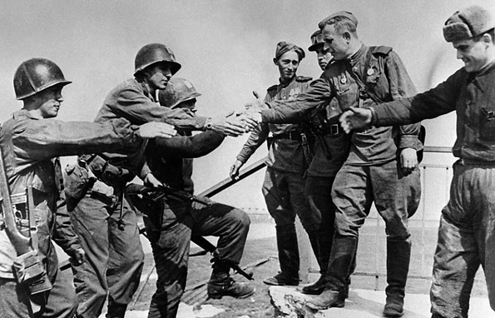
Победу встретил в городе Грабов. Это было незабываемо. В небо начали пускать ракеты, командир роты Раевский подумал, что это начало наступления. А в это время по рации объявили, что фашистская Германия капитулировала.
- Боевые награды солдата
Дедушка Ислам награжден медалями:
- медалью за «Победу над Германией»;
- медалью за «За отвагу»
- медалью «Жукова»;
- орденом Отечественной войны второй степени.
- Жизнь после войны.
Дедушка Ислам до марта 1948 года служил в Белоруссии, потом мобилизовался. С Туймазов до своей деревни дед добирался пешком два дня. К этому времени родители умерли, в живых осталась только младшая сестра. Дома нет. Сестренка побиралась по домам. Жил на конюшне колхоза, пас коров. Потом в деревне Мустафино работал помощником механика, встретил там свою будущую жену, мою прабабушку. Вместе они переехали в город Туймазы, вырастили пять дочек, прожили вместе дружно 54 года. Дедушка много лет проработал на железобетонном заводе, на железной дороге.

Заключение
Вот такую историю моего прадедушки мне удалось собрать. История одной семьи как песчинка, соберётся их много-много и получается нечто единое, большое. Так история нашей Родины: собери историю семей и получится одно великое целое, называемое Историей России. Вот так, проследи историю одной семьи, увидишь, что через неё проходят все этапы, хорошие и плохие, истории нашей великой страны. Узнавая от своих родственников про свою семью, я сам убедился в этом. Считаю, что поставленная цель и задачи выполнены.
Для нашей Родины всегда будет светлым майский день одна тысяча девятьсот сорок пятого года. В этот день был закончен великий путь, отмеченный многими жертвами. И наш человеческий долг, поздравляя друг друга с праздником, всегда помнить о тех, кого нет с нами, кто погиб на этой войне, ведь без их мужества и стойкости не было бы нас!
Человек должен помнить о своих корнях, тогда история страны не будет казаться далёкой, а события – не касающиеся тебя, твоей семьи…
Занимаясь исследовательской работой, достигая поставленной цели, я увидел, что события Великой Отечественной войны не обошли стороной мою семью.
Изучая детально события Великой Отечественной войны, я сделал вывод о том, что моя семья является непосредственным участником исторических событий и её история перекликается с историей моей страны.
Предлагаемая работа может быть применена в качестве материала родословной своей семьи. Весь полученный в ходе исследовательской и поисковой работы материал уже нашел свое применение. На его основе напечатана заметка про моего дедушку в районной газете «Туймазинский вестник».

Список литературы:
1. Атлас история Отечества науч. –поп. изд. для детей. А.О.Барвенко,М.О.Дмитриев,И.А.Дзыса.-м.ООО «Издательство»Росмэн-Пресс»,2002
2.Р.Гареев «Туймазинцы на фронтах Великой Отечественной» Издательство Башкортостан 2010
3.Универсальная энциклопедия для юношества,
составитель доктор педагогических наукА.М.Цирульников,
4.Я познаю мир: Детская .энциклопедия,: История Сост. / Н.В.Чудакова,а.в.Громов;Под общ.ред.О.Г. Хинн; -М.ООО «Фирма Издательство АСТ»,1999.

